关于2020年下半年高等学校英语应用能力考试AB级报名的通知
各二级学院：
根据《福建省教育考试院关于做好2020年下半年全国大学英语四、六级考试和高等学校英语应用能力考试报名工作的通知》安排，2020年下半年高等学校英语应用能力考试AB级考试将于12月13日进行为做好本次考试报名工作，现将相关事项通知如下：
一、报名方式及时间
高等学校英语应用能力考试AB级考试采用网络报名方式，报名流程参考附件。报名时间：9月28日（上午8时起）-10月8日（晚23时止）。逾期将不再接受报名。
二、学生报名条件
在校生可以自愿报名参加高等学校英语应用能力考试A或B级考试，只允许报名其中一项考试。
学生报名前必须审核个人网页上个人信息以及照片是否正确。如果有误，请及时联系辅导员处理相关事宜。没有照片的学生，不能参加考试，且不退报名费！
三、缴费
教务处将在10月9日下发报考学生名单给各二级学院。考试报名费每生40元，报名的学生须在10月11日晚12时前通过“交通银行微银行”微信公众号进行缴费。缴费成功的学生请截图缴费成功的记录。
- 特别提醒：凡是缺考考生，将取消下一批次英语AB级考试报名资格。缺考2019年12月的英语AB级的学生已被取消此次报名英语AB级考试的资格！
五、鉴于本校可作为标准考场的教室有限，故此次英语A级或B级的报名人数均限定为2820人，先报先得！超过限定人数，系统将会根据报名时间进行排序，保留限定人数的范围。
附件： 1：高等学校英语应用能力考试AB级网络报名步骤

教务处
2020.9.28
附件一：
高等学校英语应用能力考试AB级网络报名步骤
1：登陆学院主页的“信息门户”，输入用户名和密码
2：进入“信息门户”页面后，点击页面下方的“教务系统”
3：在弹出的“教务系统”页面，选择主菜单栏的“活动报名”中“网上报名”，如下图
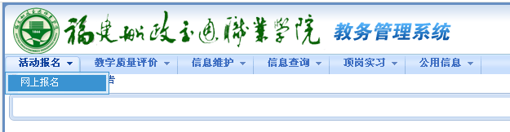

4：网页将会显示出“报名项目列表”，如下图，请根据自己的实际情况在相应的项目前打勾，并核对照片、填写身份证。确定报考项目后，点击“确定”即可
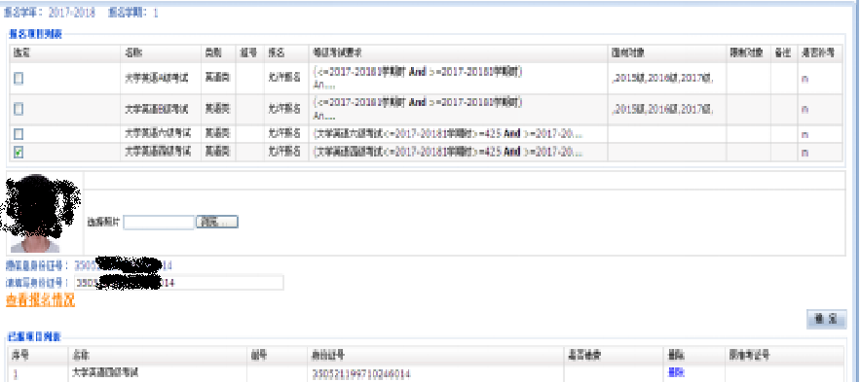
5：如果有退选项目的，可以网页下方的“已报项目列表”直接点击“删除”即可。

